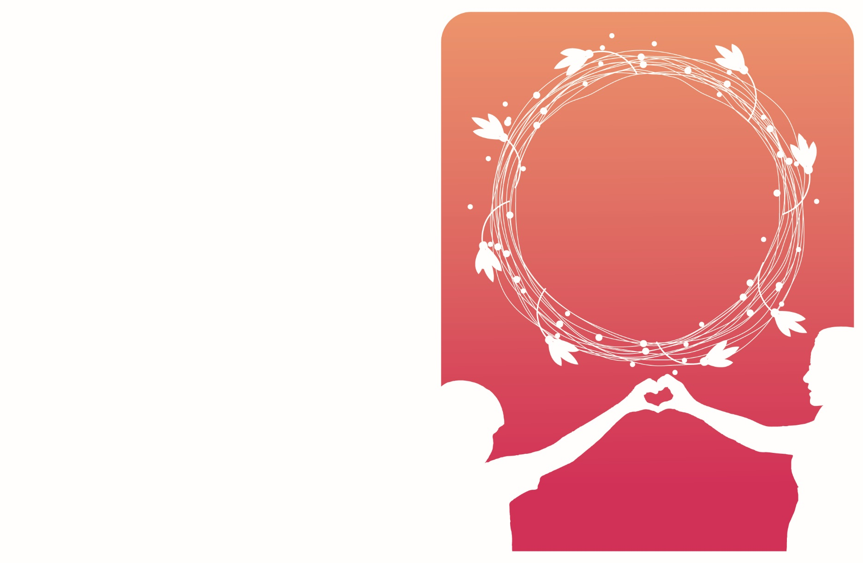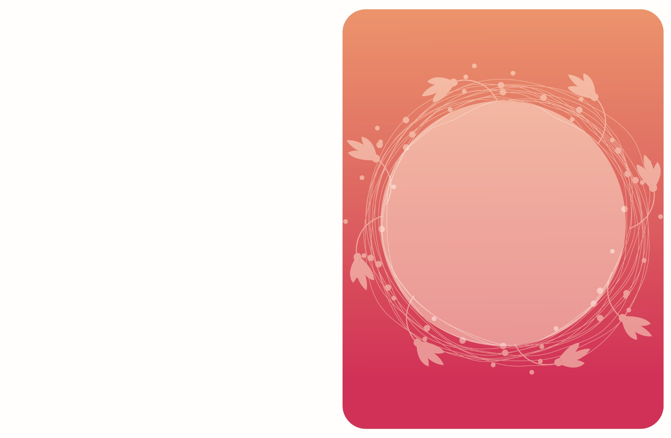

В мире так

Много чудесного

Но только мама

всего одна.

-Кейт Дуглас Уиггин

С

ДНЕМ

МАТЕРИ!